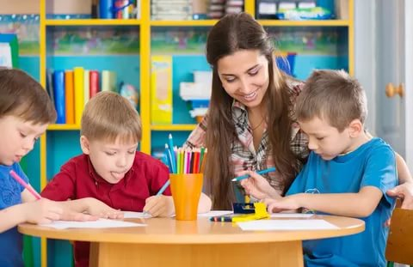

КОНСУЛЬТАЦИЯ

«Что такое готовность к школе?»

Быть готовым к школе уже сегодня не значит уметь
читать, писать, считать.
Быть готовым к школе – значит быть готовым
всему этому научиться.
Л. Венгер

Уважаемые родители!

Как вы думаете, что ждет школа от ребенка? Каких качеств? Порой трудно вам ответить на данный вопрос, потому что многим и самим не ясно к чему же готовить сына или дочь.
Многие родители считают, научился ребенок читать, писать, считать значит готов к школе.

Тогда как обучение в школе требует умения: - устанавливать причинно - следственные связи;
- сравнивать, анализировать, группировать;
- действовать произвольно;
- действовать по образцу;
- общаться со сверстниками;
- желание быть школьником, «взрослым».

В дошкольном возрасте преобладает игровая деятельность.
В переходный период (6-7 лет) в детском саду осуществляется постепенная щадящая подготовка к школе, вплетающая в игровую деятельность элементы учебной, то есть опираясь на зону ближайшего развития ( ЗБР) В ЗБР входят умения и способности ребенка выполнять что-то при помощи взрослого, под его руководством, то что полностью ребенок не может сделать сам. Например: долго удерживать внимание, выполнять неинтересную работу и т.д.
У детей с задержкой общего речевого развития формирование готовности ребенка к школе занимает более длительное время. Поэтому особенно важна преемственность занятий дома.
Бытовые повседневные ситуации богаты обучающим материалом, позволяющим сформировать, закрепить, обогатить различные составляющие психологической готовности к школе ( речь, память, наблюдательность, умение обобщать, сравнивать, делать выводы, строить отношения со взрослыми и сверстниками).
Одной из задач при подготовке ребенка к школе – побуждать его к самостоятельной умственной активности, учить его логически мыслить. Для этого не обязательно решать какие-то специальные задачки-головоломки.

Например: сосульки словно бахромой повисли над окном и при солнечном свете переливаются, и тают. Мальчик подошел вечером к окну и заметил, что сосульки не только не растаяли,а стали еще толще и длиннее. Задал вопрос маме. Почему?
Попробуй понаблюдай и тогда догадаешься сам.

Длительные многоразовые наблюдения важны, так как они позволяют ребенку увидеть одно и тоже явление с разных сторон и путем сопоставления самостоятельно прийти к объяснению заинтересовавшего его явления.

Формируя у ребенка представление быть школьником рассказывайте как вы пошли в первый класс, как учились в школе, показывайте школьные фотографии, покажите свои первые тетрадки (если они сохранились) расскажите как устроена школа, ее распорядок дня и т.д. Все это поможет сформировать реальные представления о ней.

Важно правильно подобрать для ребенка школу.
Посильная учебная нагрузка предупреждает школьную неуспеваемость и школьные неврозы.

